POO

La programación orientada a objetos o simplemente P.O.O está altamente relacionado con los métodos(funciones), y lo que está enfocada la POO es en la creación y/o modelación de objetos del mundo real, como por ejemplo un automóvil. En POO, las llamadas clases son como un tipo de plantilla para crear objetos de una forma fácil que dentro de ella tiene diferentes características referentes al objeto, y los métodos existen como las acciones que ese objeto realiza.

Retomando el ejemplo del automóvil, la clase puede llamarse ‘automóviles’, este tiene diferentes cualidades o atributos como el color, la placa, la marca, etc. Dentro de los métodos, entrarían las funciones que hace el automóvil, como moverse, frenar, consumir gasolina, etc.

Hay un método que sirve para inicializar las variables de la clase de forma automática, lo que hace que sea, en parte mucho más fácil de utilizar los datos dentro de la clase.

Hay otras funciones muy útiles, como la herencia, que es la utilización de una clase a otra por medio de una conexión lógica, continuando con el ejemplo de los vehículos, una clase de herencia podría referirse a el tipo de vehículo, si es una camioneta, un carro particular, es decir que, la clase se podría llamar ‘camioneta’, en esta nueva clase, que es una herencia de la principal que es ‘vehículos’, ‘camioneta’ hereda las cualidades y métodos de la clase principal, pero teniendo posiblemente cualidades y métodos nuevos que solo esa clase tiene, como de si es 4x4 o no, y que pueda escalar montañas.

Hay diferentes formas de crear clases y métodos, que son formas que determinan el como uno accede a los objetos y métodos, que son ‘Public’, ‘Private’, ‘Protected’. El ‘Public’ significa que cualquier clase puede entrar y modificar el contenido de esa clase, el ‘Private’ significa que solo la misma clase puede acceder y modificar los objetos y métodos, y por ultimo el ‘Protected’, que significa que los de la clase y sus derivadas pueden acceder y modificar a los elementos desarrollados.

Esto es un ejemplo de una clase que tiene derivados por medio de herencia, la clase principal es MedioTransporte y vemos que los atributos que están dentro son protegidos, por lo que las clases Moto y Vehículo tienen el permiso correspondiente para acceder a los métodos al ser herencias de la clase madre.

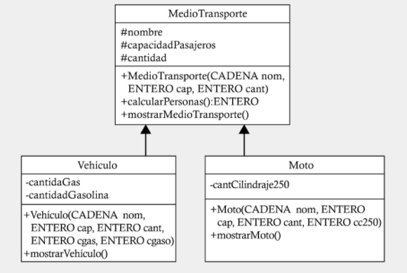

Fuentes:

<https://elibro-net.bdigital.sena.edu.co/es/ereader/senavirtual/70431?page=9>

<https://elibro-net.bdigital.sena.edu.co/es/ereader/senavirtual/106519>

<https://elibro-net.bdigital.sena.edu.co/es/ereader/senavirtual/106461>